Жил в те времена в Греции один хитрый и изворотливый герой по имени Сизиф, сын бога Эола, повелителя всех ветров. Никто из смертных не мог сравняться с ним в хитрости и коварстве. Да что там смертные – могущественные боги и те попадали впросак, когда имели дело с Сизифом. Он не убоялся даже самого Зевса, всесильного громовержца. Зевс любил похищать красивых девушек и часто занимался этим. И вот однажды он похитил прекрасную Энгину, одну из 12 дочерей речного бога Асона. Сизиф увидел, как громовержец уносил девушку, и сообщил об этом ее отцу. Он даже указал место, где Зевс спрятал ее. В обмен за это Сизиф потребовал, чтобы Асон дал воду из своей реки для нового города Эфира, который он в то время основал. Потом этот город стал называться Коринфом, а Сизиф стал царем Коринфа.Рассерженный Асон бросился вдогонку за похитителем. Он затопил водами все места, где бывал Зевс, речные потоки залили все пещеры и гроты, поля и луга. Погибали животные, люди спасались от наводнения только на высоких вершинах гор. Асон, конечно, ничем не мог повредить Зевсу. Наоборот, он только разозлил его. Разгневанный Зевс метнул свои сверкающие молнии, и Асон сдался, он вернул речные воды в их русла и опять стал послушным и сговорчивым. Но и Сизифу досталось от Зевса, ведь громовержец знал, кто настроил против него Асона.Позвал Зевс богиню смерти Танатос и велел ей идти к Сизифу и забрать его в царство мертвых. Спустилась Танатос на землю и пришла в Коринф во дворец Сизифа. Она застала его за трапезой и предложила идти за ней.– Хорошо, хорошо, – сразу же согласился хитрый Сизиф. – Позволь мне только пойти отдать последние распоряжения своей жене и детям.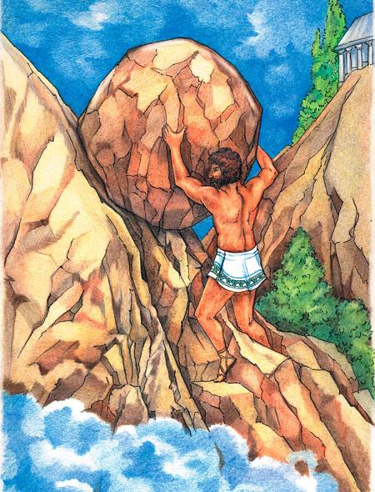Согласилась Танатос подождать Сизифа, и пока она оставалась в комнате, Сизиф собрал всех городских кузнецов и велел им встать за дверью.– Теперь пойдем, я все сделал, – грустно сказал Сизиф, входя в комнату.Но только они вышли за дверь, как кузнецы схватили Танатос и заковали ее в крепкие оковы.Прошел год, другой, третий уже на исходе. Забеспокоился Аид. Перестали умирать люди, не приходят больше их души в царство мертвых. Примчался он в своей крылатой колеснице к Зевсу и потребовал у него навести порядок на земле, чтобы все шло как положено. Чтобы люди не только рождались, но и умирали.Зевс послал к Сизифу бога войны, жестокого Ареса. Арес освободил Танатос из оков, и первой ее жертвой стал, конечно, Сизиф. Она исторгла его душу и увела в царство мертвых. Но и там ловкий Сизиф сумел обмануть богов и единственный из всех смертных вернулся на землю.Еще тогда, в своей первой жизни, когда Сизиф понял, что ему все-таки придется отправиться к Аиду, он предупредил свою жену, чтобы она не устраивала ему погребение и не приносила жертвы подземным богам. Жена послушалась своего мужа и ничего этого не сделала. Ждали-ждали Аид с Персефоной, когда же им принесут жертвы по Сизифу, и не дождались. Тогда пришел Сизиф к Персефоне и говорит ей:– О великодушная и всемогущая богиня, уговори Аида отпустить меня на землю. Моя жена нарушила священный обет и не принесла жертвы вам, бессмертным и всемогущим богам. Я должен строго наказать ее. Как только я это сделаю, сразу же вернусь сюда. Признаться, мне и уходить отсюда не хочется, так мне здесь понравилось.Поверила хитрому Сизифу доверчивая Персефона и отпустила его на землю. Вернулся он в свой дворец и стал себе спокойно жить дома. Прошло время, боги ждут, а Сизиф не возвращается. Послал Зевс быстроногого Гермеса посмотреть, что же делает коринфский царь дома и почему он не возвращается в подземное царство. Прилетает Гермес к Сизифу, а тот сидит в своем роскошном дворце и весело пирует, да еще и хвастается всем, что он единственный из смертных сумел возвратиться из мрачного царства мертвых. Гермес понял, что своевольный и хвастливый царь и не собирается возвращаться к Аиду. Так и доложил он своему отцу Зевсу. Разгневался Зевс, опять отправил он к Сизифу богиню Танатос, и она увела его с собой, на этот раз навсегда.Боги не простили Сизифу его своеволия. Сурово наказали они его после смерти. Беспрерывно вкатывает Сизиф громадный камень на высокую крутую гору. Напрягая все силы, катит он его вверх и, кажется, вот-вот уже достигнет вершины, но каждый раз камень срывается и падает вниз. И опять приходится Сизифу начинать все сначала. Люди узнали об этом, и с тех пор любую бессмысленную и бесконечную работу называют «сизифов труд».

